Ст. гр. ПИ-18б Моргунов А.

Лабораторная работа 6

**Физическое представление системы**

**с помощью диаграммы компонентов**

**Цель работы**: освоить технологию перехода от моделей логического представления к физической организации проектируемой системы в форме диаграмм программных компонентов (Component Diagram), представленных в исходном коде, двоичных или исполняемых файлах.

Задание к лабораторной работе

Разработать модель проектируемой системы на физическом уровне, построив в CASE–среде Rational Rose диаграмму компонентов с указанием на ней состава, взаимосвязей и кода представления программных модулей. Сгенерировать текст программного кода на языке С++ для нескольких классов или компонентов и проанализировать его структуру.

Диаграмма компонентов системы

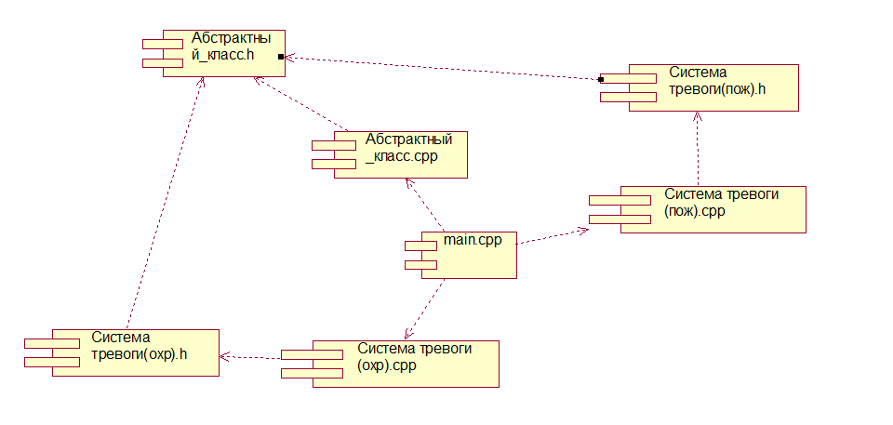

S = $\frac{7*4+8*1}{1+7+\sqrt{2}}=3.82$

Результаты генерации кода

Файл Абстрактный_класс.h:

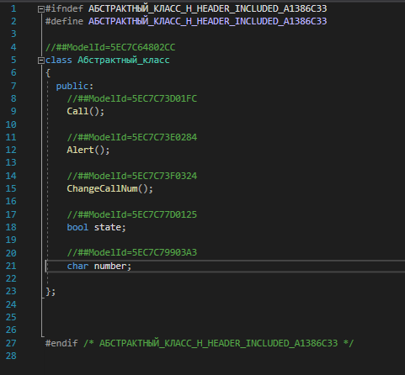

Файл Абстрактный_класс.cpp:

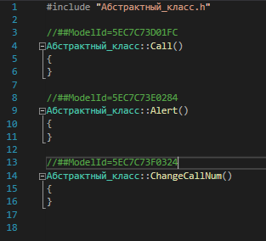

Файл Система тревоги(пож).h:

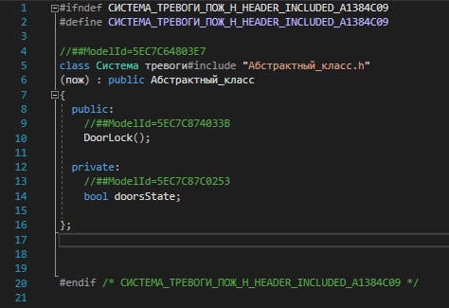

Файл Система тревоги(пож).cpp:

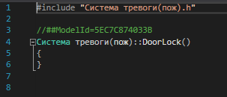

Файл Система тревоги(охр).h:

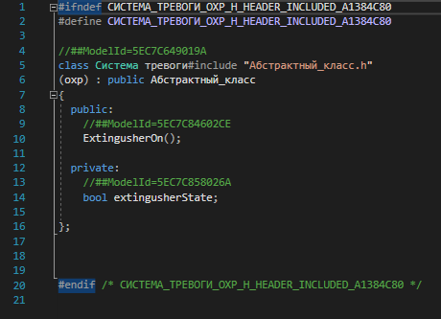

Файл Система тревоги(охр).cpp:

